Osnovna škola: Klinča Sela
Nastavni predmet: Katolički vjeronauk
Učitelj: Josip Kunac, prof.
Razredni odjel: 4.
Redni br. pripreme: 12.
Tema: II. S BOGOM NA PUTU
Podtema: 1. Kako živjeti?
Odgojno-obrazovni ishodi učenja:
Učenik objašnjava važnost poštivanja Božjega zakona u životu čovjeka. (OŠ KV C.4.1.)
Učenik navodi primjere kršenja zapovijedi iz vlastitog iskustva i svoje okoline. (OŠ KV C.4.2.)
Zapaža i navodi posljedice za sebe i druge u svakodnevnom životu. (OŠ KV C.4.2.)
Učenik navodi i opisuje postupke koji sprečavaju nasilje i sukobe među vršnjacima (strpljivost, razgovor, uvažavanje, oproštenje). (OŠ KV C.4.2.)
Učenik prepoznaje i navodi primjere odgovornoga ponašanja prema stvorenome svijetu (briga za stvoreni svijet). (OŠ KV C.4.2.)
Učenik prepoznaje motive različitih religija u filmovima, animiranim filmovima, glazbi… (OŠ KV D.4.3.)

TIJEK NASTAVNOG SATA

UVODNI DIO
Oče naš…

ili:

Gospodine Isuse, hvala ti na prijateljima i na pravilima koja nas čuvaju. Nauči nas slušati, opraštati i pamtiti dobro. Daj da tvoje zapovijedi budu naš putokaz u školi, domu i na igralištu. Amen.

Pregled domaće zadaće:
Učenici daju vjeroučitelju na uvid domaću zadaću od prošlog susreta: „Učenici će riješiti, ili dovršiti rješavanje RB, str. 10 - 23, tj. one zadatke koji su eventualno preskočeni, ili ih učenici nisu znali riješiti.“

Motivacija:
Brza igra “Bez pravila”: 30 sekundi svi pričaju istodobno. Zatim zastanak:
- Kako ste se osjećali?
- Što je nedostajalo?

Učenici biraju gdje su im pravila najpotrebnija i ukratko zašto.

- ŠKOLA
- VJERA
- PRIJATELJSTVO
- ZAJEDNIŠTVO
- IGRALIŠTE

Najava teme: Bog nam je dao pravila koja zovemo Deset Božjih zapovijedi – zbog ljubavi.

SREDIŠNJI DIO

Prijedlozi aktivnosti:

Aktivnost 1: „Obrada teksta“:
a) Učenici u tišini čitaju tekst "Kako živjeti?", udžbenik, str. 30.

Razgovor:
- Što nam tekst poručuje?
- Je li lako uvijek biti dobar i pravedan prema drugima? Zašto?
- Što se događa kada se ne držimo pravila?
- Kako se nazivaju Božja pravila u tekstu?
- Što je Bog sklopio tim pravilima?

b) Učenici čitaju naglas tekst " Priča o prijateljstvu", udžbenik, str. 31. ili će pogledati video – zapis na ovu temu. (4:35; Izvor: T-Series Kids Hut; YouTube).
Uključiti prijevod na hrvatski jezik na YouTubu.

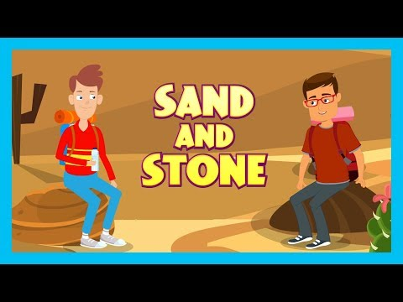

Ključna mjesta: pisanje u pijesku / urezivanje u kamen.

Razgovor:
- Zašto je prvi put zapisano u pijesku?
- Zašto je dobro urezano u kamen?
- Koja je poruka priče jednom rečenicom?

Aktivnost 2: „Pijesak & Kamen kartice“:
U paru učenici dobivaju 8 situacija (netko me pogrdno nazvao; netko mi je pomogao u zadaći...). Odlučuju ide li u “pijesak” (oprosti i pusti) ili u “kamen” (zahvali i pamti) i ukratko zašto.

Aktivnost 3: „Semafor prijateljstva“:
Vjeroučitelj čita tvrdnje. Učenici dižu kartice: crveno – “stop, nije u redu”, žuto – “oprez, treba promijeniti”, zeleno – “to je dobro i poštujem pravila”.

Aktivnost 4: „Strip u 3 okvira“: ----> BILJEŽNICA
Učenici će nacrtati scenu bez pravila – problem – rješenje uz Božja pravila.
Naslov:

Kako živjeti?

Aktivnost 5: „Akrostih PRIJATELJ“:
Svako slovo – jedna rečenica pravila prijateljstva (npr. P – Podijeli igračku).
P -
R –
I –
J –
A –
T –
E –
LJ –

Aktivnost 6: „Moj kamen dobrote“: ----> BILJEŽNICA
Učenici dobiju papir u obliku kamena/ ili nacrtaju na papir. Na njemu napišu ili nacrtaju jedno dobro djelo koje im je netko nedavno učinio i što žele zapamtiti. Izrežu i nalijepe u bilježnice.

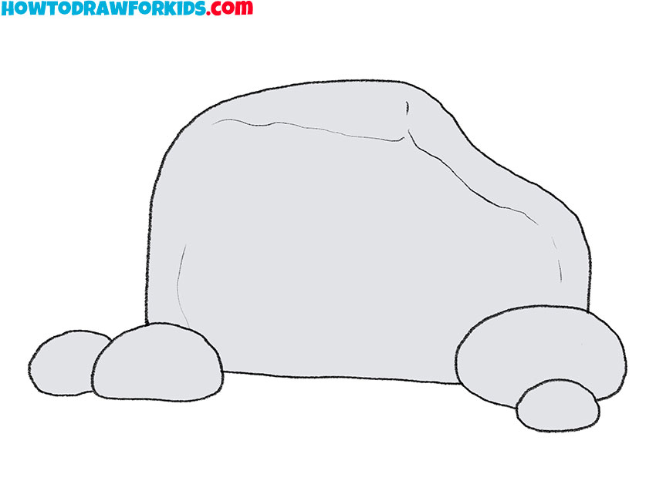
Aktivnost 7: „Dijalog u paru“:
U paru, učenici pročitaju listu "Želio bih...", udžbenik, str. 30 i razgovaraju o tome s kojom se tvrdnjom najviše poistovjećuju.

Aktivnost 8: „Izrada "Saveza prijateljstva"“:
Učenici zajednički na velikom papiru napišu 5-10 jednostavnih pravila za dobro prijateljstvo u njihovom razredu (npr. "Uvijek si pomognemo", "Ne rugamo se", "Čuvamo tajne")

Aktivnost 9: „Dramski prikaz“:
Prikazati kratku scenicu gdje netko nešto pogriješi, a drugi to lijepo oproste i nastave se zajedno igrati.

Aktivnost 10: „Pjesma o prijateljstvu“:
Učenici će uvježbati pjesmu o prijateljstvu (3:11). Može poslužiti i za šk. priredbu.
Izvor: DječjaTV; YouTube

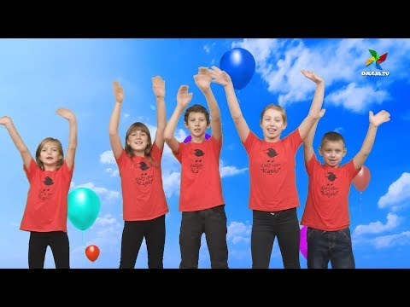

Aktivnost 11: „Kolaž zajedništva“:
Iz novina i časopisa izrežu slike ljudi koji rade nešto zajedno i zajednički ih nalijepe na veliki poster pod naslovom "Zajedništvo".

Aktivnost 12: „Vremenski kapsula prijateljstva“:
Učenici pišu poruke Bogu o svojim prijateljima, stave ih u "kapsulu" (kutiju) i zamisle kako će ih otvoriti za godinu dana.

Aktivnost 13: „Izrada personaliziranih „kamenčića s riječima““:
Učenici na kamenčiće iz dvorišta upisuju lijepu riječ i poklone prijatelju iz razreda.

Aktivnost 14: „Izrada plakata:“:
Učenici izrađuju plakat na temu „Pravila koja pomažu prijateljstvu“.

Aktivnost 15: „Crtež“:
Učenici crtaju crtež u bilježnici „Moj najbolji prijatelj i ja“

Aktivnost 16: „Mreža ljubavi“:
Vjeroučitelj baci klupko vune jednom učeniku, koji kaže kako može pokazati ljubav prema bližnjemu, a zatim baca klupko dalje. Na kraju se stvori mreža koja simbolizira povezanost.

Aktivnost 17: „Zid dobrote“:
Učenici na ploči crtaju i pišu poruke dobrote.

Aktivnost 18: „Izrada narukvica prijateljstva“:
Učenici izrađuju jednostavne narukvice od konca/papira koje poklanjaju prijatelju/prijateljici u razredu.

Aktivnost 19: „Zapišimo!“: ----> BILJEŽNICA
Učenici prepisuju, dopunjuju i spajaju:
Naslov:

Kako živjeti?
Pravila nam pomažu da __________.
Prijatelj je osoba koja __________.
Bog nas poziva da živimo u __________.

Spoji!

Osmijeh | podrška
Prijatelj | Bog
Pravila | radost
Ljubav | sigurnost

Aktivnost 20: Mikropauza:
Vjeroučitelj je koristi po želji u bilo kojem trenutku sata kada opadne koncentracija učenika. To može biti bilo što: vic, zagonetka, pitalica, šetnja po razredu, pjesmica i sl. nevezano uz vjeronaučno gradivo. Pripaziti na pristojnost sadržaja! Ako vic sadrži neka imena učenika iz razreda npr. Ivica i Marica, promijeniti ih.

Opis: Vjeroučitelj kaže: "Svi ustani. Sad ću govoriti neke tvrdnje. Ako se tvrdnja odnosi na tebe, pljesni jednom."

- Onaj tko voli sladoled! (učenici reagiraju)
- Onaj tko ima psa!
- Onaj tko je danas doručkovao!
- Onaj tko se osjeća sretno!
- Onaj tko je danas nekomu rekao 'hvala'!
- Onaj tko je spreman za nastavak sata!

ZAVRŠNI DIO

Aktualizacija sa sintezom:
Moj tjedni izazov: Ovog tjedna ću jedno loše sjećanje ‘otpuhati iz pijeska’ (oprostiti) i jedno dobro ‘urezati u kamen’ (zahvaliti se).

Razgovor:
- Kome i kako?

Domaća zadaća:
Intervju s ukućaninom: Pitaj: “Koja tri pravila nam pomažu da se u našoj obitelji volimo i poštujemo?” Zapiši odgovore i dodaj jedan svoj prijedlog.

Samovrednovanje:
Učenici nacrtaju u bilježnici: Zeleni semafor (sve razumijem), žuti (većinu razumijem), crveni (trebam više ponoviti).

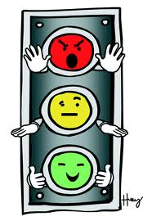

Molitveni završetak:
Gospodine, hvala ti na pravilima koja nas uče ljubavi. Daj nam srce koje lako oprašta i pamti dobro. Blagoslovi naše prijatelje i učini nas donositeljima mira u razred. Amen.

ili:

Anđele, čuvaru mili…

ili:

Učenici će poslušati pjesmu „Anđele, čuvaru mili…“; 3:36; Autor: Marinko Grubešić; Izvor: YouTube

